
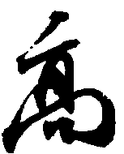

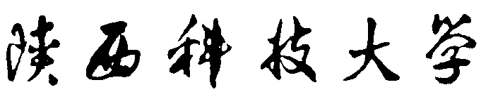
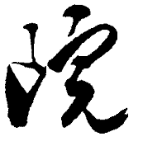
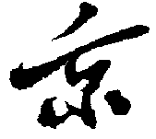
学生休学审批表
编号：
姓名 |  | 学号 |  |  | 性别 |  |  | 班级
休学申请 | 签字：  电话：  年 月 日
班主任意见  签字（盖章）：  年 月 日 |  |  | 学院意见  签字（盖章）：  年 月 日 |  |  |  | 学生处意见  签字（盖章）：  年 月 日
教材科意见  签字（盖章）：  年 月 日 |  |  | 财务处意见  签字（盖章）：  年 月 日 |  |  |  | 教务处意见  签字（盖章）：  年 月 日

陕西科技大学镐京学院复学凭证单
编号：
同学：
请于 年 月 日到学校办理复学手续，并按时参加社会实践PK。
陕西科技大学镐京学院教务处
年 月 日

